
Krajská konference žákovských parlamentů
Pardubického kraje
pod záštitou Ing. Bohumila Bernáška, člena Rady Pardubického kraje zodpovědného za školství,
Základní škola Chrast, okres Chrudim
Konzultační centrum Školy pro demokracii Pardubického kraje
Vás srdečně zve na setkání školních žákovských parlamentů
v úterý 21. května 2019 od 9:00 hodin
v sále Jana Kašpara
v budově Reálky Krajského úřadu Pardubického kraje,
Komenského náměstí 120, Pardubice

Přijeďte načerpat inspiraci pro činnost vašeho parlamentu
Seznamte se s tvorbou komunitního projektu a jeho realizací
Podělte se o své zkušenosti a získejte nápady z jiných školních parlamentů
Setkání s lektory projektu Škola pro demokracii
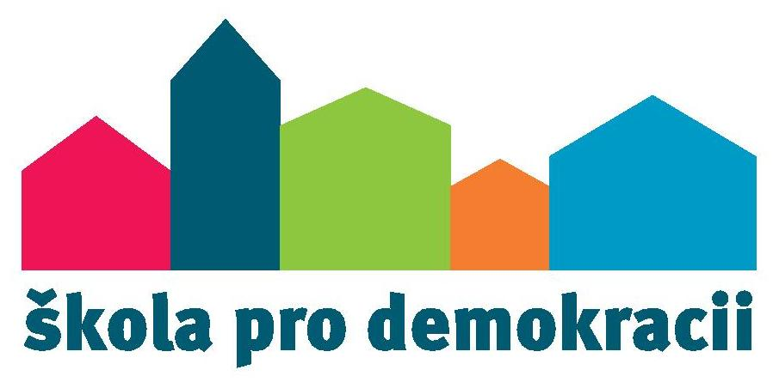
Přihlášky zasílejte elektronicky do 20. dubna 2019 na adresu reditelna@skola-chrast.net
Na přihlášce, prosím, uveďte počet žáků – parlamenťáků a ped. doprovodu
Sál J. Kašpara má omezenou kapacitu cca 100 míst
Časový harmonogram konference zašleme přihlášeným školám do 15. 5. 2019

